
347
0019

東京都北区鈴が丘1丁目3−7

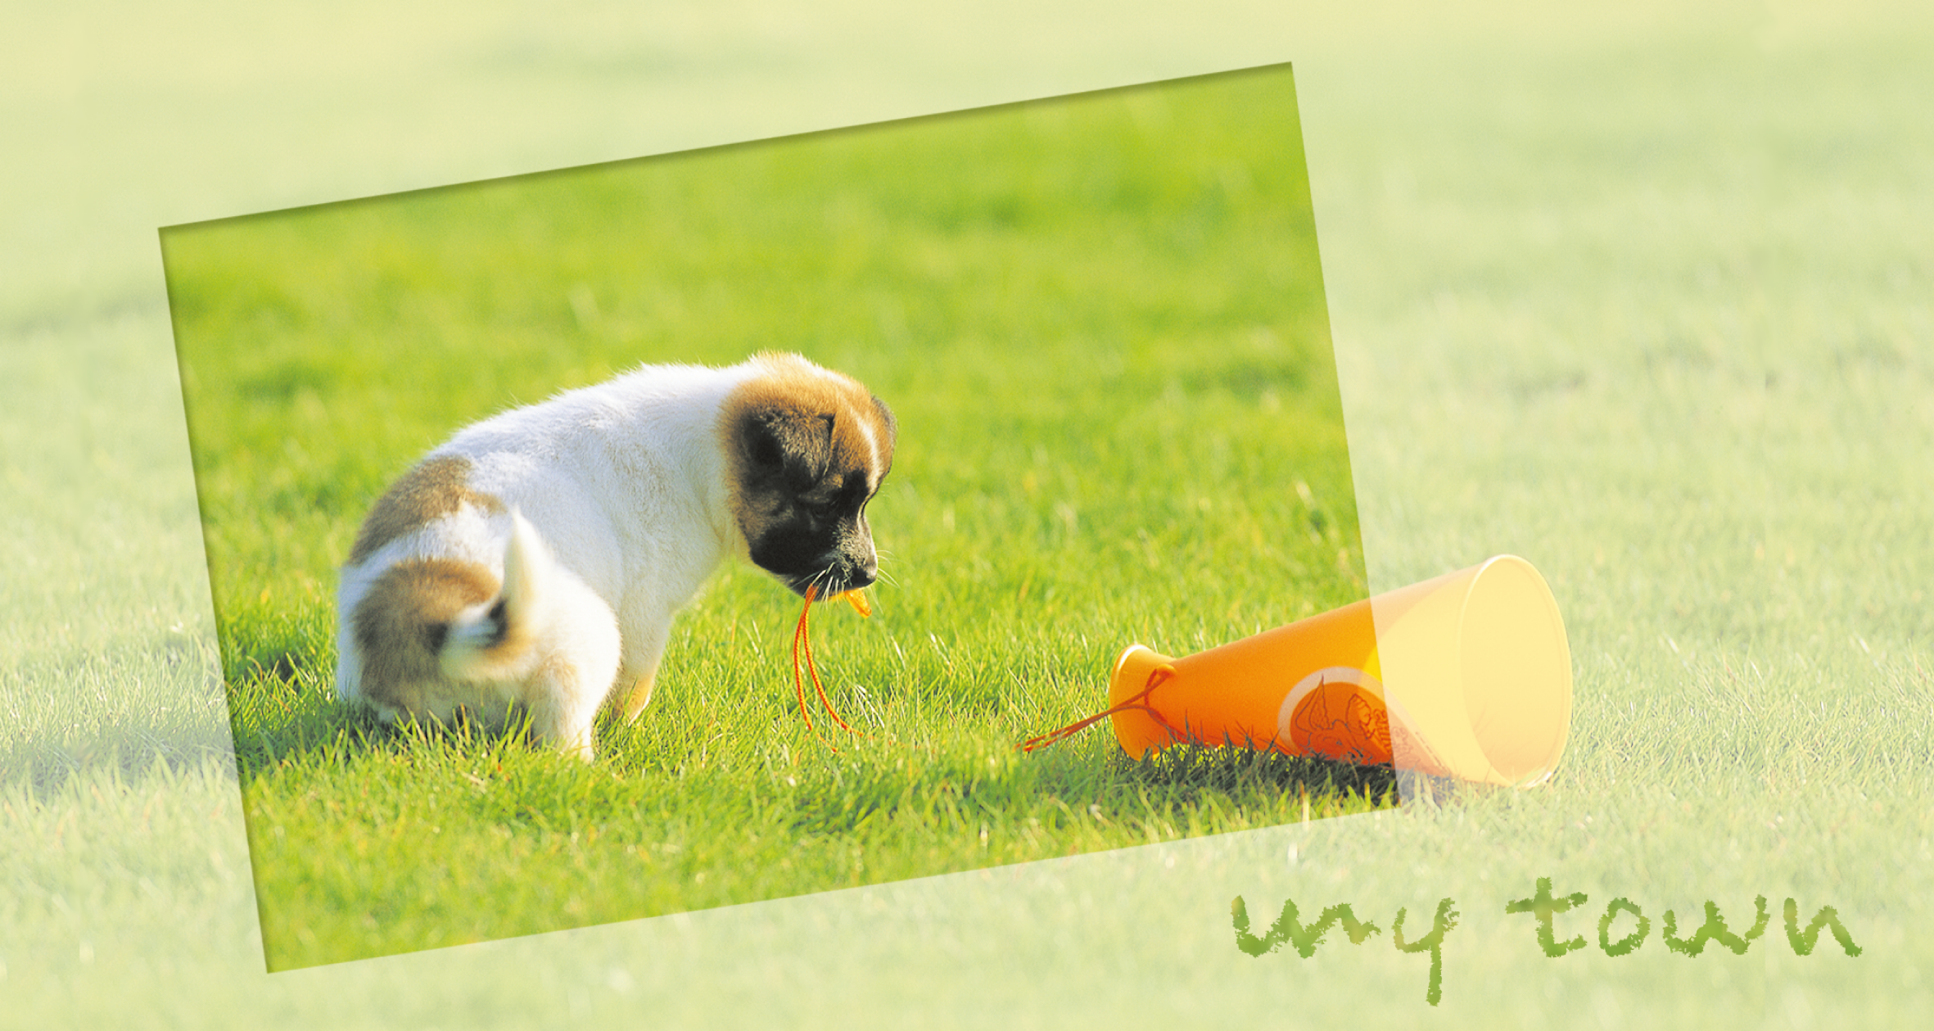
佐和野 義之 様
〒347-0124 東京都南区悠木5-8-307 斎藤浩治 電話03-3342-1286
私の街の10年間の表情をフォトアルバムにしました。
趣味で撮りためた写真をお手製の写真集にしました。ぜひ感想をお聞かせください。

